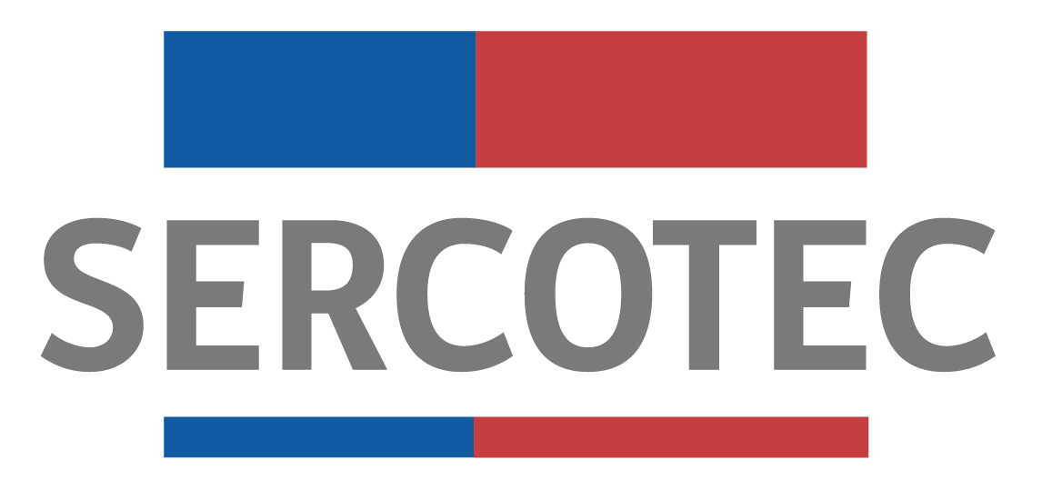

RESOLUCIÓN N° 9857

Santiago, 24 de diciembre de 2019

VISTO Y CONSIDERANDO:

- Que, Sercotec es una Corporación de Derecho Privado que tiene como misión mejorar las capacidades y oportunidades de emprendedores, emprendedoras y de las empresas de menor tamaño para iniciar y aumentar sosteniblemente el valor de sus negocios, acompañando sus esfuerzos y evaluando el impacto de la acción institucional;

- Que, en cumplimiento de sus fines, Sercotec implementó un modelo de operación agenciado del Programa Desarrollo Empresarial mediante el cual entes calificados denominados “Operadores de Centros” gestionan recursos que son traspasados desde la Institución para operar una Red de Centros de Negocios en el marco de la reglamentación vigente;

- Que, para la prosecución del nuevo modelo de operación agenciado, se hace menester convocar a un nuevo concurso público para la selección de operadores, estableciéndose las definiciones del modelo, requisitos de acceso, operatoria y convenios a celebrar, entre otros aspectos;

- Que, en atención a lo precedentemente expuesto, las necesidades del Servicio y las atribuciones que me confieren los Estatutos vigentes de Sercotec;

RESUELVO:

1° DAR CURSO Y APROBACIÓN a las Bases de Concurso Público para Operadores de la Red de Centros de Negocios del Servicio de Cooperación Técnica, Sercotec, cuyo texto es el siguiente:

BASES
CONCURSO PÚBLICO
OPERADORES DE CENTROS DE NEGOCIOS

SEGUNDO LLAMADO – 2019

2° PUBLÍQUENSE las respectivas Bases y sus Anexos en el sitio www.sercotec.cl para dar inicio al Concurso Público para Operadores de la Red de Centros Negocios.

COMUNÍQUESE

CAROLINA UNDURRAGA SATTLER

GERENTE GENERAL

SERVICIO DE COOPERACIÓN TÉCNICA

AMM/CGR/WSO/PNZ

